**ИНФОРМАЦИОННАЯ СИСТЕМА**

**«ГИБДД База данных»**

**РАБОЧАЯ ДОКУМЕНТАЦИЯ**

**Руководство пользователя**

**Листов – 17**

**НГТУ, 2023**

**Аннотация**

Настоящий документ представляет собой руководство пользователя (далее Руководство) информационной системы "ГИБДД База Данных" (далее ИС ГИБДД). Информационная система разработана для эффективного учета и управления данными о транспортных средствах, ДТП, технических осмотрах, водителях и владельцах автомобилей.

Руководство предоставляет подробное описание функционала ИС ГИБДД, включая процессы ввода и редактирования информации, поиск данных, формирование отчетов и другие операции, необходимые для работы с системой.

Интерфейс ИС ГИБДД предоставляет удобный доступ к различным разделам базы данных, позволяя пользователям осуществлять операции по управлению данными в сферах автомобильного учета, расследования ДТП, проведения технических осмотров, а также информационной поддержки водителей и владельцев автомобилей.

Руководство определяет порядок регистрации информационных систем, взаимодействующих с ИС ГИБДД, а также предоставляет инструкции по формированию отчетов для различных категорий пользователей системы.

Перед началом использования ИС ГИБДД рекомендуется внимательно изучить настоящее Руководство, чтобы обеспечить корректное и эффективное взаимодействие с системой.

**Оглавление**

1. Введение 4

1.1. Область применения 4

1.2. Краткое описание возможностей 4

1.3. Уровень подготовки пользователя 4

1.4. Список обозначений и сокращений 4

2. Назначение и условия применения 5

2.1. Назначение 5

2.2. Условия применения 5

3. Подготовка к работе 6

4. Описание операций 7

4.1. Вход в ИС 7

4.2. Регистрация 7

4.3. Смена пароля 8

4.4. Автомобили 9

4.5. Владельцы/водители 12

4.6. Уровень доступа 14

4.7. Документы 14

4.8. Справочники 15

4.9 Справка 16

# 1. Введение

## 1.1. Область применения

База данных ГИБДД представляет собой информационную систему, предназначенную для эффективного учета и управления данными, связанными с автомобилями, ДТП, техническими осмотрами, водителями и владельцами транспортных средств.

## 1.2. Краткое описание возможностей

* Регистрация и учет автомобилей.
* Фиксация данных о ДТП и их расследование.
* Проведение и контроль технических осмотров.
* Учет водителей и владельцев автомобилей.
* Формирование отчетов и статистики.

## 1.3. Уровень подготовки пользователя

Интерфейс ИС ГИБДД разработан с учетом различных уровней подготовки пользователей. Для использования базового функционала не требуется специальных навыков, но для расширенных операций рекомендуется обучение.

## 1.4. Список обозначений и сокращений

* ГИБДД: Государственная инспекция безопасности дорожного движения.
* ДТП: Дорожно-транспортное происшествие.
* ТО: Техническое обслуживание.
* ИС: Информационная система.
* ТС: Транспортное средство.
* ВУ: Водительское удостоверение.

# 2. Назначение и условия применения

## 2.1. Назначение

Информационная система "ГИБДД База Данных" разработана для обеспечения эффективного учета и управления информацией, связанной с автомобилями, ДТП, техническими осмотрами, водителями и владельцами транспортных средств. Система предназначена для использования органами ГИБДД, автомобильными службами и другими организациями, занимающимися анализом и обработкой данных в автомобильной сфере.

Информационная система обеспечивает следующие возможности:

* Регистрация и учет автомобилей.
* Фиксация и анализ данных о ДТП для расследования.
* Организация и контроль технических осмотров.
* Учет данных о водителях и владельцах автомобилей.
* Генерация отчетов и статистики для анализа и мониторинга.

## 2.2. Условия применения

ИС "ГИБДД База Данных" может быть успешно эксплуатирована и выполнять свои функции при соблюдении следующих условий:

* Соблюдение требований к техническому, системному и прикладному программному обеспечению.
* Обеспечение соответствующего уровня безопасности и конфиденциальности данных.
* Регулярное обновление и техническое обслуживание системы.
* Обеспечение необходимого уровня подготовки пользователей для эффективного использования функционала системы.
* Взаимодействие с другими информационными системами при необходимости.

# 3. Подготовка к работе

Для успешной работы рекомендуется ознакомиться со следующими правилами записи данных (Таблица 1).

Таблица 1 - Правила записи данных.

|  |  |
| --- | --- |
| Пункт | Синтаксис |
| Автомобили | 1) Номер регистрации – представляет из себя набор цифр и букв (1 заглавная буква – 3 цифры – 2 заглавных буквы – 2 или 3 цифры) Пример: П133ВУ154 или П133ВУ54  2) Номер кузова – представляет из себя набор цифр и букв (3 заглавные английские буквы – 6 цифр – 1 заглавная английская буква – 7 цифр) Пример: XTA211320B2765482  3) Номер шасси – представляет из себя набор из 8 цифр. Пример: 91299666 4) Номер двигателя – представляет из себя набор цифр и букв (2 цифры – 1 заглавная английская буква – 6 цифр) Пример: 12B532123  5) Номер технического талона – представляет из себя набор из 7 цифр. Пример: 2674547 |
| Водительское удостоверение | 1) Серия и номер – представляет из себя набор из 10 цифр. Пример: 1502365987 2) Категория ВУ – представляет из себя набор букв, иногда с цифрами. С перечнем категорий можно ознакомиться в самом приложении в пункте «Справочники». Пример: А1 |
| Физическое лицо | 1) Почтовый адрес – представляет из себя стандартный почтовый адрес, обязательными составляющими которого являются символ «@» и домен «.ru» или «.com» Пример: rubanov@gmail.com  2) Серия и номер паспорта – представляет из себя набор из 10 цифр. Пример: 5015593485 |
| Технические осмотры | 1) Пробег на дату ТО – задается в км.  2) Оплата за ТО – задается в рублях. 3) Оплата за знак ТО – задается в рублях. |

# 4. Описание операций

## 4.1. Вход в ИС

Вход в ИС осуществляется по логину и паролю (Рисунок 1). Для входа достаточно ввести данные и нажать кнопку «Войти».

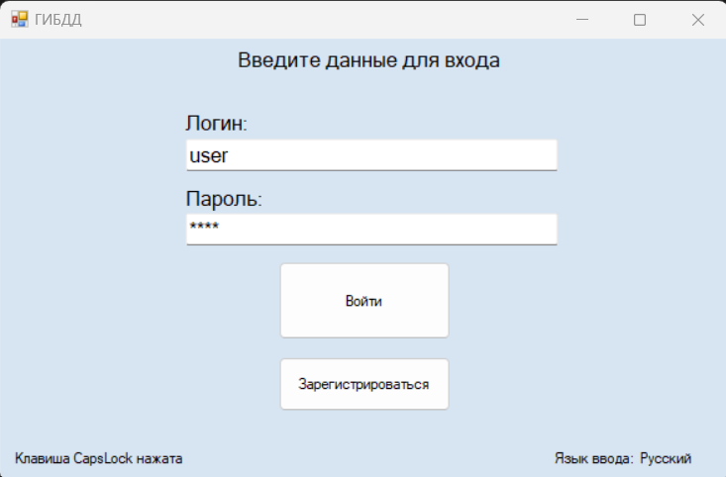

Рисунок 1 - Описание операций.

## 4.2. Регистрация

Для регистрации необходимо нажать кнопку «Регистрация» в первоначальном окне (Рисунок 1). А затем ввести все необходимые данные для регистрации (Рисунок 2).

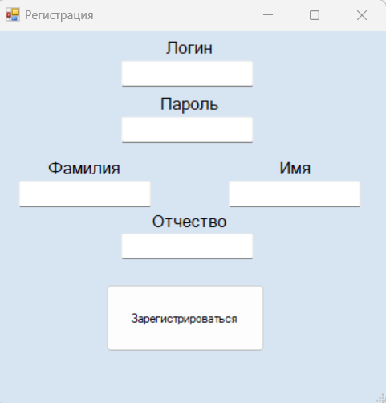

Рисунок 2 - Описание операций.

Для дальнейшего использования ИС рекомендуется обратиться к администратору, для получения доступа к пунктам меню, соответствующим рабочей должности пользователя.

Теперь можем рассмотреть основной функционал ИС (Рисунок 3).

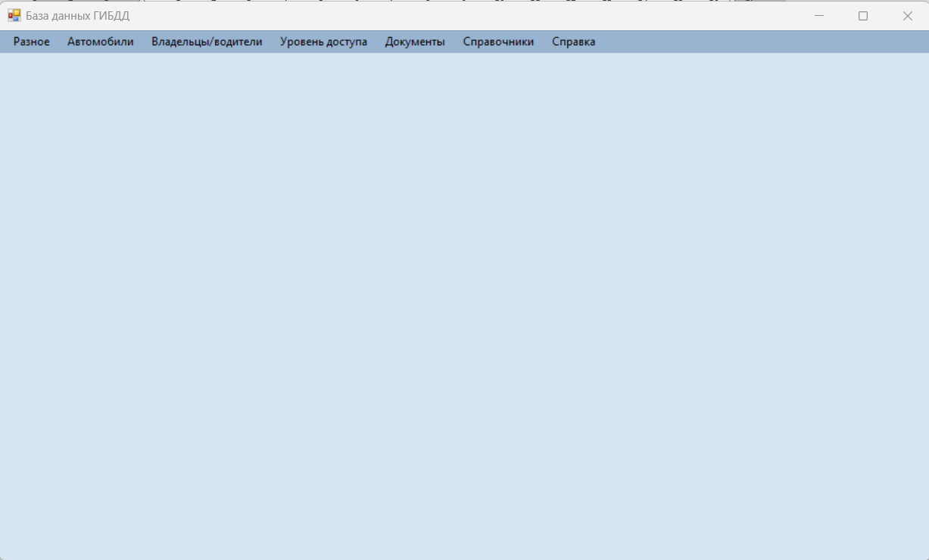

Рисунок 3 - Описание операций.

## 4.3. Смена пароля

Рассмотрим самый первый пункт «Разное», а конкретнее его подпункт «Сменить пароль», который по умолчанию доступен всем пользователям. В данном пункте достаточно ввести свой старый пароль, а затем ввести новый. (Рисунок 4).

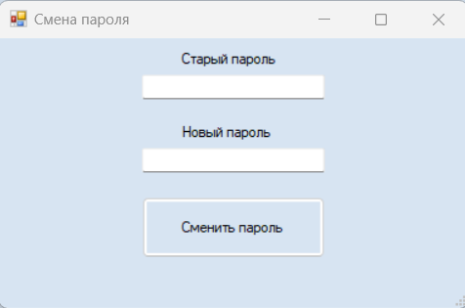

Рисунок 4 - Описание операций.

## 4.4. Автомобили

Теперь перейдем к одному из крупных пунктов под названием «Автомобили». В данном окне содержится информация обо всех автомобилях, записанных в базе данных (Рисунок 5).

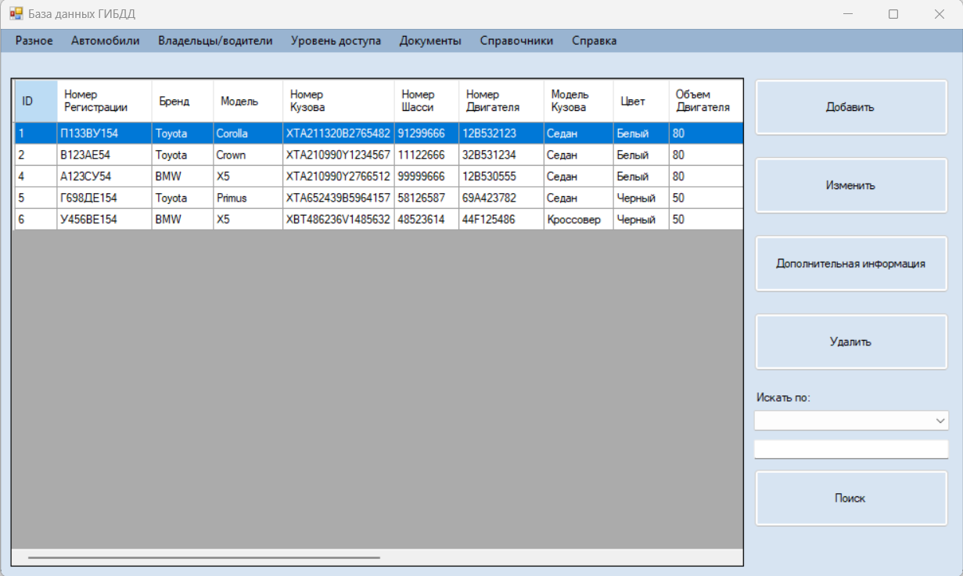

Рисунок 5 - Описание операций.

Для поиска нужного автомобиля достаточно выбрать параметр поиска, ввести данные, которые вы хотите найти и нажать кнопку «Поиск».

Для удаления автомобиля из базы данных требуется выбрать автомобиль в таблице и нажать кнопку «Удалить».

Теперь рассмотрим формы для добавления и изменения информации об автомобиле (Рисунок 6).

Для корректного добавления рекомендуется ознакомиться с пунктом 3 данного руководства.

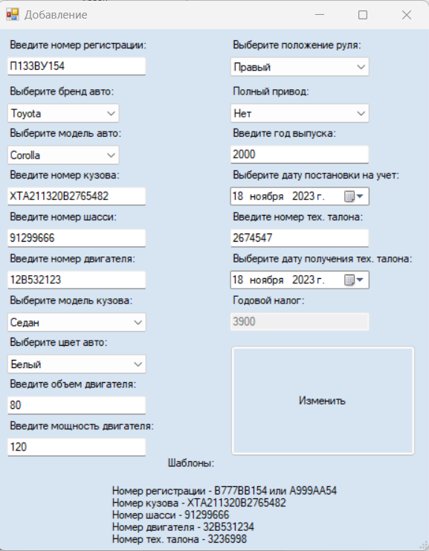

Рисунок 6 - Описание операций.

Теперь рассмотрим пункт «Дополнительная информация» (Рисунок 7). Здесь содержится вся информация о ТО и ДТП, связанных с автомобилем.

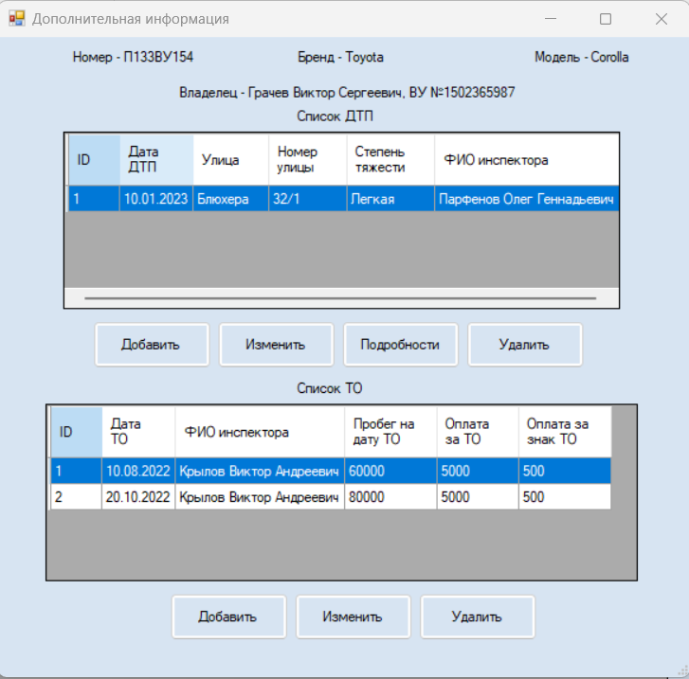

Рисунок 7 - Описание операций.

Для добавления или изменения информации о ДТП достаточно нажать соответствующие кнопки (Рисунок 8).

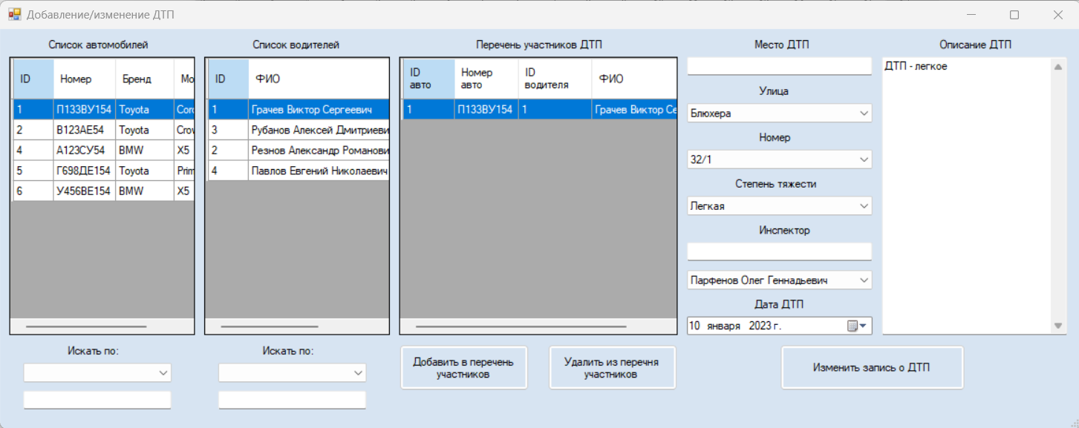

Рисунок 8 - Описание операций.

При нажатии на кнопку «Подробности» (Рисунок 7) появится окно с дополнительной информацией о ДТП (Рисунок 9).

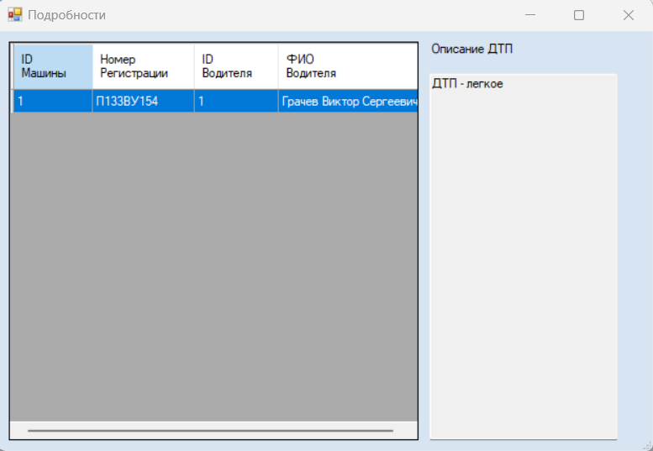

Рисунок 9 - Описание операций.

Аналогичным образом так можно работать с записями о ТО (Рисунок 10).

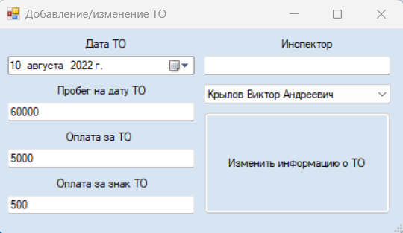

Рисунок 10 - Описание операций.

## 4.5. Владельцы/водители

Теперь можем перейти к пункту «Владельцы/водители», которое построено аналогичным образом (Рисунок 11).

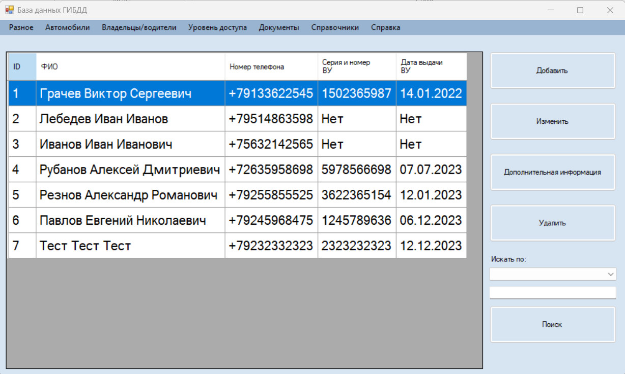

Рисунок 11 - Описание операций.

Рассмотри функции добавления и изменения (Рисунок 12).

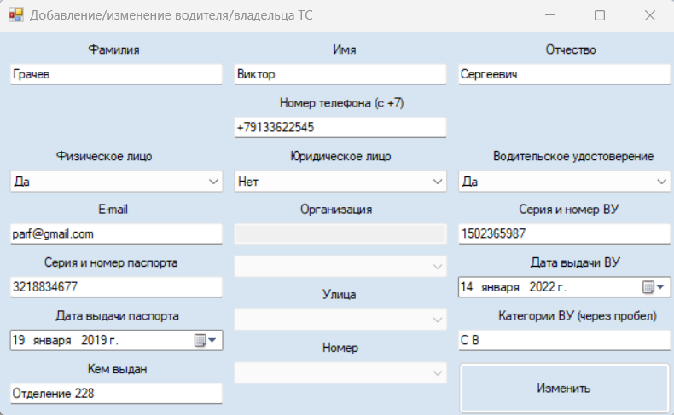

Рисунок 12 - Описание операций.

В данном пункте пользователю предоставляется возможность добавить или изменить все данные человека.

Теперь рассмотрим пункт «Дополнительная информация» (Рисунок 13).

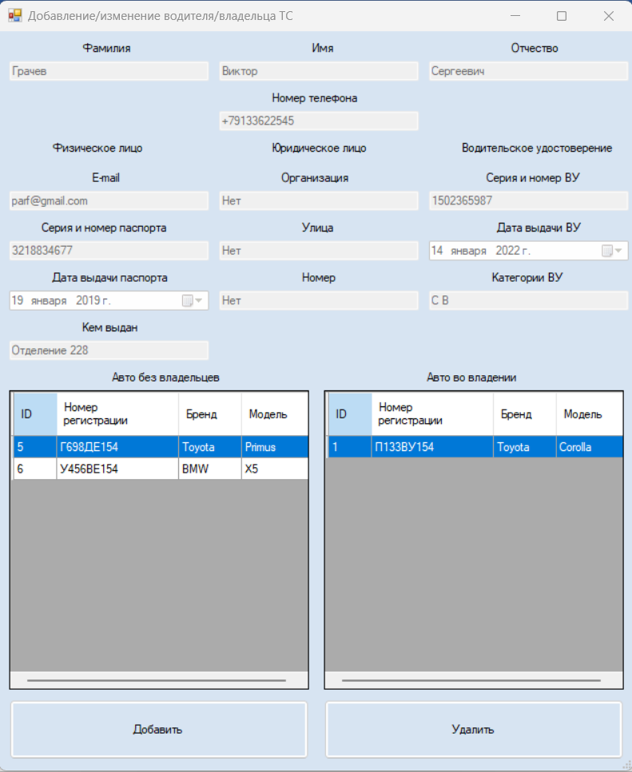

Рисунок 13 - Описание операций.

В данной форме пользователь также имеет возможность закрепить авто за человеком или открепить авто от него.

## 4.6. Уровень доступа

Данный пункт доступен только администратору и позволяет определять роли для пользователей (Рисунок 14).

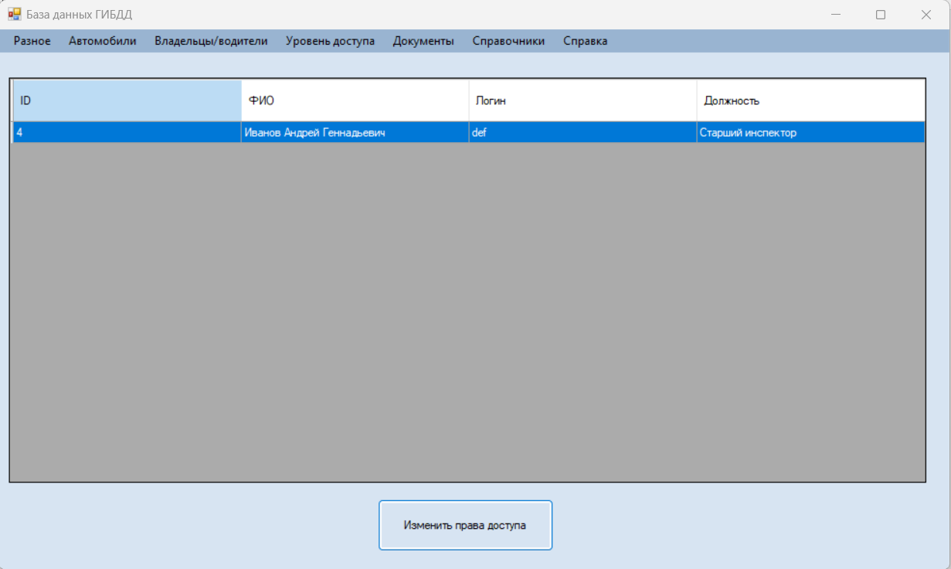

Рисунок 14 - Описание операций.

При попытке изменить уровень доступа пользователь увидит новое окно и сможет выставить разрешение на чтение, запись, изменение и удаление (Рисунок 15).

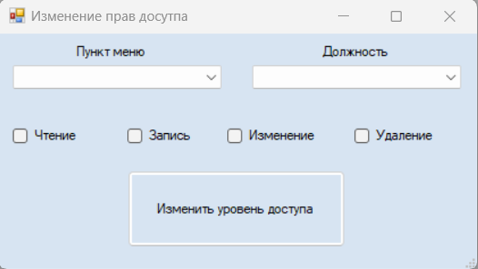

Рисунок 15 - Описание операций.

## 4.7. Документы

В данном пункте меню пользователю предоставляется возможность собрать статистические отчеты и сохранить их в формате документа Word или Excel (Рисунок 16). Информация, содержащаяся в предоставленной таблице, будет перенесена в соответствующий документ. Путь для которого пользователь выбирает самостоятельно.

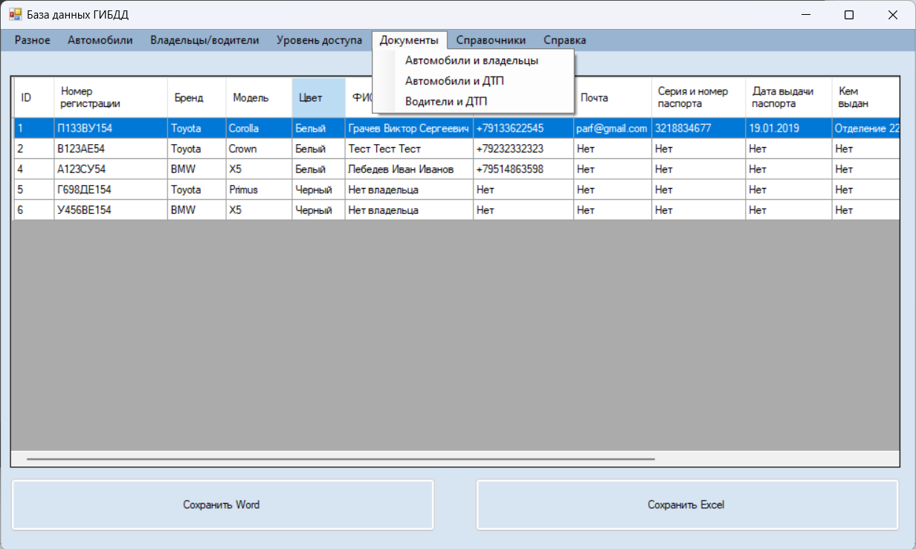

Рисунок 16 - Описание операций.

## 4.8. Справочники

В пункте справочники пользователь может ознакомиться со всеми доступными справочниками (Рисунок 17).

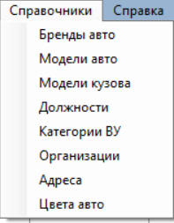

Рисунок 17 - Описание операций.

Некоторые из справочников можно заполнять (Рисунок 18).

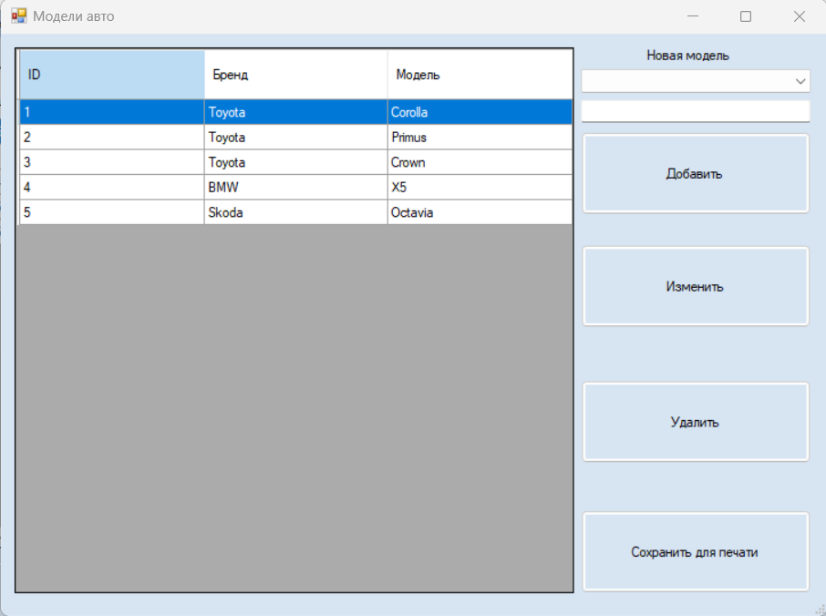

Рисунок 18 - Описание операций.

Также имеется возможность сохранить справочник в формате документа Excel. Для этого пользователю требуется нажать кнопку «Сохранить для печати» и самостоятельно выбрать путь для сохранения файла.

## 4.9 Справка

Также пользователь может ознакомиться с руководством пользователя из самой программы с помощью подпункта «Содержание» (Рисунок 19).

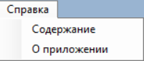

Рисунок 19 - Описание операций.

Здесь пользователь может ознакомиться с оглавлением и открыть нужный ему пункт (Рисунок 20).

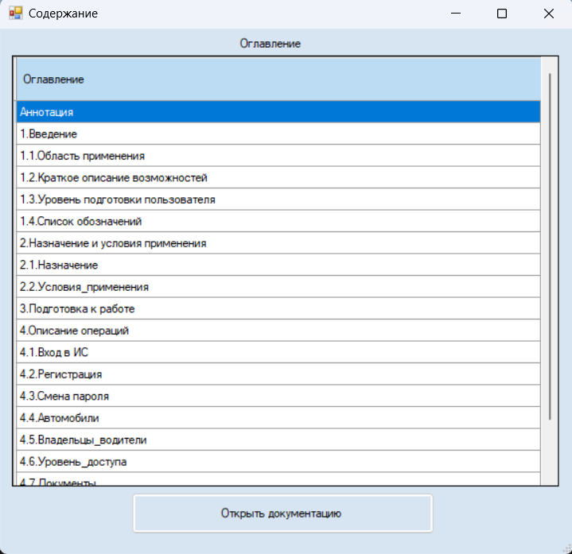

Рисунок 20 - Описание операций.

Через подпункт «О приложении» пользователь может ознакомиться с основной информацией о программном продукте (Рисунок 21).

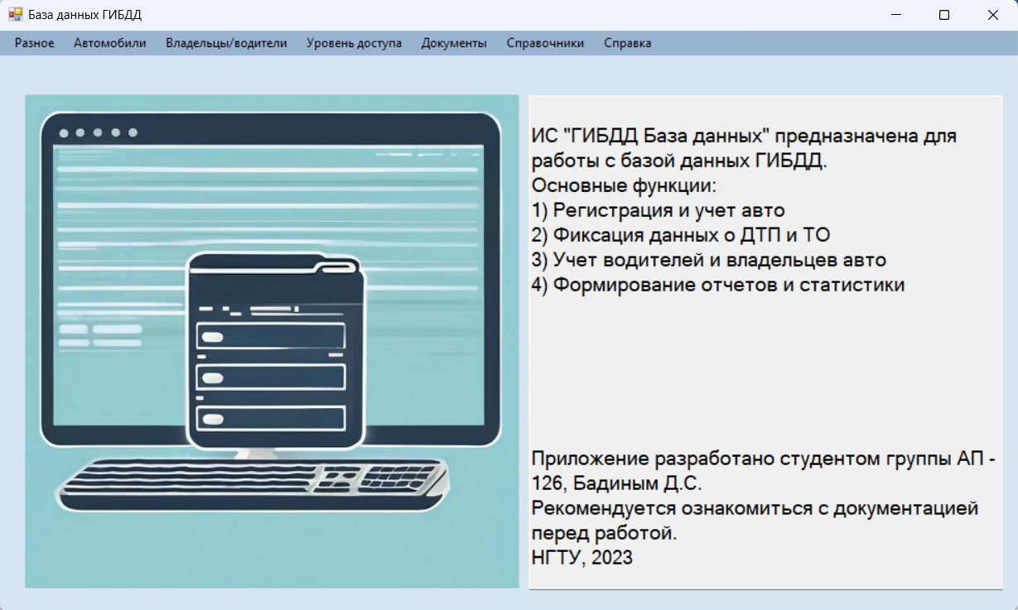

Рисунок 21 - Описание операций.